**Материально-техническое обеспечение и медико-социальные условия пребывания детей в МБДОУ д/с ст. Леонидовка Пензенского района**

**Пензенской области**

Большая роль в эффективности качества воспитательно-образовательного процесса ДОУ отводится материально-техническому обеспечению и оснащённости образовательного процесса.

Все помещения оборудованы в соответствии с их функциональным назначением и требованиями санитарных-гигиенических норм и правил.

Развивающая предметно-пространственная среда в группах организована в соответствии с ФГОС ДО с учетом возрастных и индивидуальных особенностей детей.

Групповые помещения оснащены детской мебелью, оборудованием, игровым материалом, создана необходимая развивающая среда и комфортные условия пребывания воспитанников.  
На участке детского сада имеются игровые площадки с прогулочными верандами и детским оборудованием, спортивная площадка, цветники.

Сотрудники ГБУЗ «Городская детская поликлиника» контролируют соблюдение правил, требований и норм; несут ответственность за здоровье и физическое развитие детей.

ДОУ предоставляет помещение с соответствующими условиями для работы медицинских работников, осуществляет контроль их деятельности в целях охраны и укрепления здоровья воспитанников.

**Обеспечение образовательного процесса оборудованными учебными кабинетами, объектами для проведения практических занятий, объектами физической культуры и спорта по заявленным к лицензированию образовательным программам**

|  |  |  |  |  |  |
| --- | --- | --- | --- | --- | --- |
| № п/п | Уровень, ступень, вид образовательной программы  ( основная/дополнительная), направление подготовки, специальность, профессия, наименование предмета, дисциплины  ( модуля) в соответствии с учебным планом | Наименование оборудованных учебных кабинетов, объектов для проведения практических занятий, объектов физической культуры и спорта с перечнем основного оборудования | Адрес  (местонахождение) учебных кабинетов, объектов для проведения практических занятий, объектов физической культуры и спорта ( с указанием номера помещения в соответствии с документами бюро технической инвентаризации) | Собственность или иное вещное право  ( оперативное управление, хозяйственное ведение), аренда, субаренда  безвозмездное  пользование | Документ-основание возникновения права (указываются  реквизиты и сроки  действия) |
| 1 | 2 | 3 | 4 | 5 | 6 |
| 1 | Образовательная программа дошкольного образования Муниципального бюджетного дошкольного образовательного учреждения детского сада ст.Леонидовка  Пензенского района Пензенской области |  | 440520,Пензенская область, Пензенский район, ст.Леонидовка, ул. Октябрьская, д.21 | Оперативное управление | Лицензия от «_21__»_сентября__2015г., серия 58ЛО1, №_11675, **регистрационный номер** 0000487  Министерство образования Пензенской области |
|  | Предметы, дисциплины  ( модули):  1.1**.Познание**  ( ФЭМП, « Формирование целостной картины мира», «Продуктивно – исследовательская конструктивная деятельность»)  1.2.**Коммуникация**  (« Чтение художественной литературы»,«Развитие речи»)  1.3.**Хужожественное творчество**  ( рисование, лепка, аппликация)  1.4.**Физическая культура**  ( « Безопасность»,» «Труд»,  « Здоровье», « Социализация») | **Группы:**  1.Серия « Формирование целостной картины мира»:  1.1. « Автомобильный транспорт»  1.2. « Арктика и Антарктика»  1.3. «Водный транспорт»  1.4. « Государственные символы России»  1.5. «Деревья и листья»  1.6. « Домашние животные»  1.7. « Домашние птицы»  1.8. « Животные – домашние питомцы»  1.9. « Животные жарких стран»  1.10. « Животные средней полосы»  1.11. « Инструменты»  1.12. « Космос»  1.13. « Морские обитатели»  1.14. « Насекомые»  1.15. « Рептилии и амфибии»  1.16. « Школьные принадлежности»  1.17. «» Лесные ягоды»  1.18. «Ягоды садовые»  2. Грифельные доски  3. Плакаты  4.Серия « Окружающий мир»  5. Серия « Учебные пособия для дошкольников» ( цифры и фигуры)  6.Дидактический материал « Мир вокруг нас»  7.Конструктор детский деревянный  8.Математические наборы  9.Пособие « Учимся считать до 100»  10.Карточки и мерки с лестницей  11.Геометрические фигуры  12.Демонстрационный и раздаточный материал  13.Цифры  14.Уголки живой природы  **«Комната природы»:**  1.Растения разных видов  2.Макеты: «Космос»  «Круговорот воды в природе»  «Динозавры»  « Север»  3.Деревья по временам года  4.Колбы разных видов для экспериментальной деятельности  5.Компас  6.Увеличительные стекла ( лупы)  7.Природный материал  8.Плакаты о природе  9.Глобус  **Группы:**  1.Наглядно-дидактические пособия:  Серия «Рассказы по картинкам»  1.1. «Зима»  1.2. «Осень»  1.3. «Вена»  1.4. « Лето»  1.5. « Зимние виды спорта»  1.6. « Летние виды спорта»  1.7. « Великая Отечественная война в произведениях художников»  1.8. « Защитники Отечества»  1.9. « В деревне»  2.Оборудованные уголки книг  3. Серия « Расскажите детям»  **Методический кабинет:**  1.Плакаты  2.Энциклопедии  3.Детская художественная литература  4.Компьютер  5.Магнитофон  6.Наглядно – дидактические пособия – серия «Рассказы по картинкам»  **Группы:**  1.Наглядно- дидактические пособия:  1.1. «Городецкая роспись»  1.2. « Каргополь»  1.3. « Дымковская игрушка»  1.4. « Хохлома»  1.5. « Гжель»  2. Образцы тканей  3.Природный материал  4.Мольберты  5.Цветные карандаши  6.Цветные краски ( акварель, гуашь)  7.Доски  8.Пластилин  9.Стеки  **Методический кабинет**  1.Портреты художников  2.Образцы посуды: «Гжель», «Хохлома»,  «Городец»  3.Статуэтки  4.Интерактивная доска  **Спортивный зал: 104 кв.м**  1.Барьер ( элемент забора)-3 шт.  2.Бревно гимнастическое – брус  «Пройди – не упади» - 2 шт.  3.Скамейка гимнастическая - 4 шт.  4.Горка детская со скатом – 3 шт.  5.Стенка гимнастическая шведская – 12 шт.  6.Детский комплекс « Юниор-2,7 м»-1 шт.  7.Модульный комплекс из 4 –х предметов «Забава -1» - 2 шт.  8.Брусья» « Первые шаги» - 1шт.  9.Тележка для спортинвентаря – 2 шт.  10.Тренажеры детские – 6 шт.  11. «Сухой бассейн» с шариками  12.Мячи (малые, большие, баскетбольные и др)  13. Гимнастические палки | №58,64,70,132,137,145  №125  №58,64,70,132,137,145  №116  №58,64,70,132,137,145  №116  № 113 |  |  |
|  |  | **Бассейн: 54.7 кв.м**  1.Автоматическая станция дозирования хим. реактивов РС -3007 – 1 шт.  2. Теплообменник с блоком управления – 1шт.  3. Установка ультрафиолетового обеззараживания воды « Лазурь М30»- 1 шт.  4.Тестер в комплекте с таблетками – 1 шт.  5. Насос – 2 шт.  6. Фильтровальная установка – 2 шт.  7.Станция дозирования коагулянта – 1 шт.  8.Бак полиэтиленовый – 2 шт.  9.Датчик потока – 2 шт.  10.Блок автоматического поддержания уровня воды – 1 шт.  11.Датчик уровня жидкости с 3-х метровым кабелем – 5 шт.  12.Доска плавательная – 10 шт.  13.Нарукавники для плавания – 20 шт.  14.Круги надувные для бассейна – 8 шт.  **Группы :**  1.Спортивные уголки с оборудованием | № 41 |  |  |
|  | 1.5.**Музыка**  (« Музыка», «Театрализованная деятельность») | ***Музыкальный зал:46.6 кв.м***  1.Портреты композиторов  2.Пианино « Чайковский» - 2 шт.  4.МФУ Samsung  5.Проектор мультимедийный с экраном  6.Печка детская  7. Театральная декорация «Теремок»  8.Тевтральная декорация « Цветы»  9 Театральная декорация « Забор»  10.Театральная декорация « Береза»  11.Театральная декорация « Камин»  12. Занавес «Березовая роща»  **Группы:**  1.Музыкальные уголки с набором детских музыкальных инструментов  2.Театры разных видов  3.Ширмы  4.Сенсорные зонты | № 111  №58,64,70,132,137,145 |  |  |

**Оборудованные учебные кабинеты:**

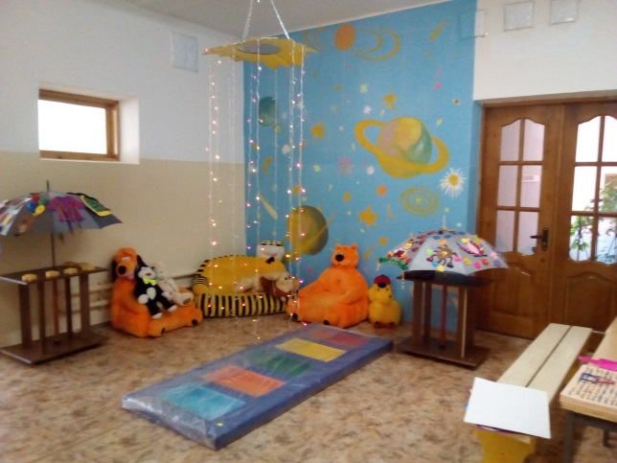 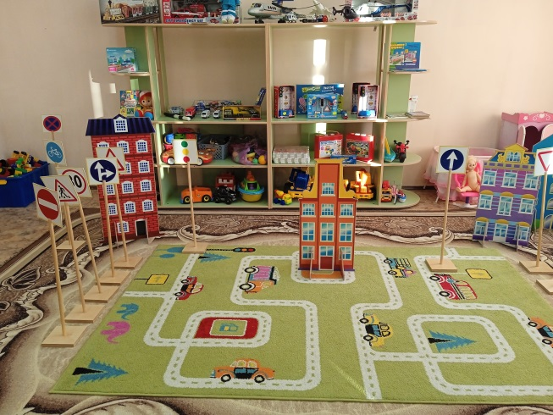 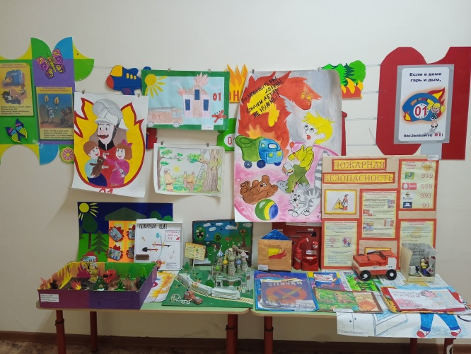

**Сенсорная комната Комната по обучению правил дорожного движения Уголок пожарной безопасности**

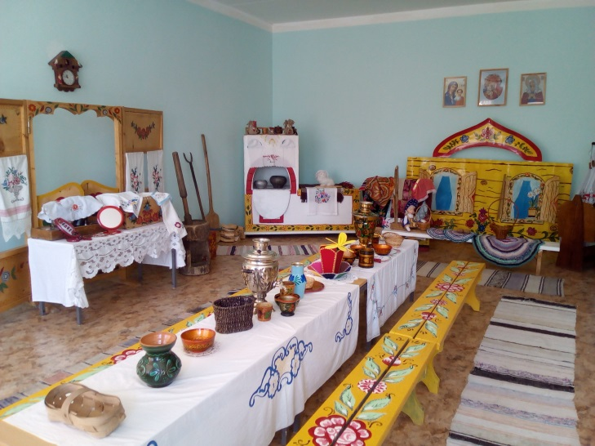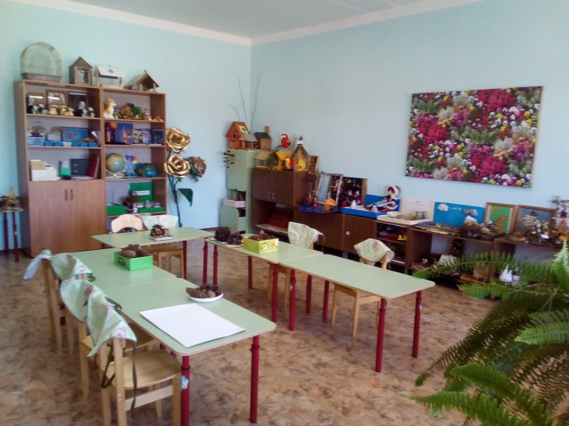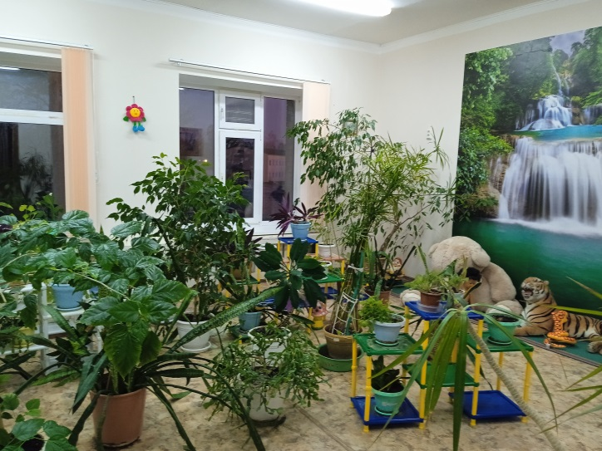

« Русская комната» Комната экспериментирования Комната природы

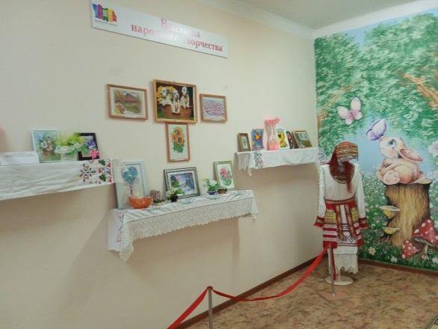 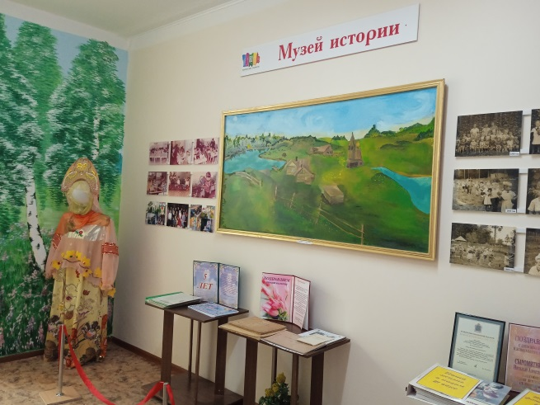 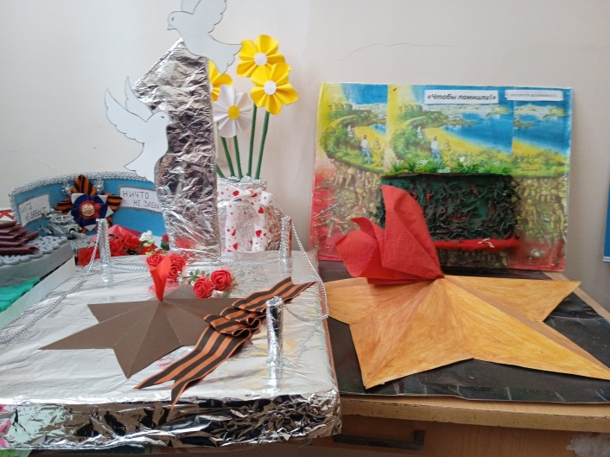

Музей народного творчества Музей истории Комната памяти ВО войны ( 1941-1945)

**Объекты для проведения практических занятий**

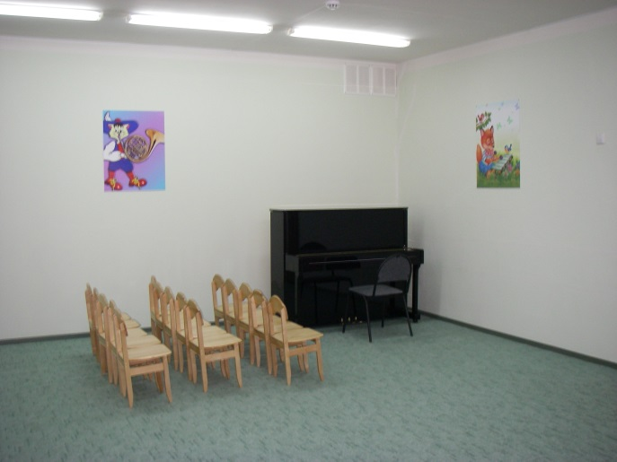 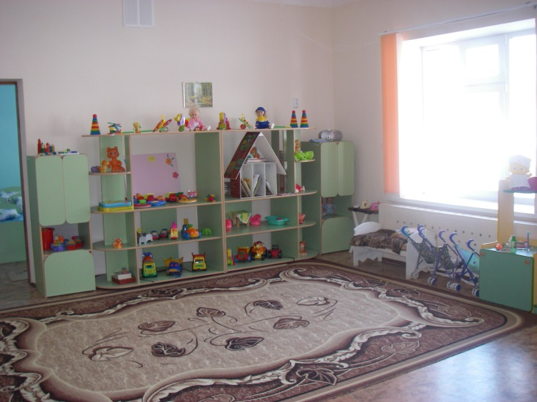 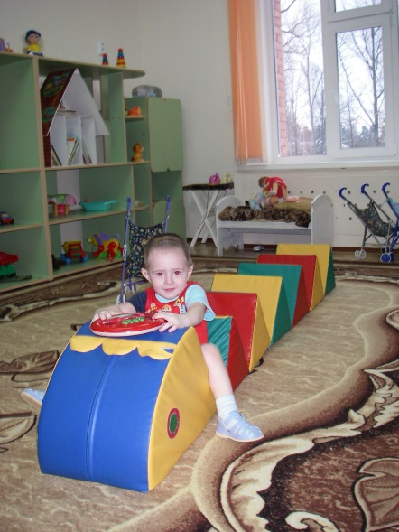

Музыкальный зал Групповая

**Библиотеки ( методический кабинет, энциклопедии, детская литература)**

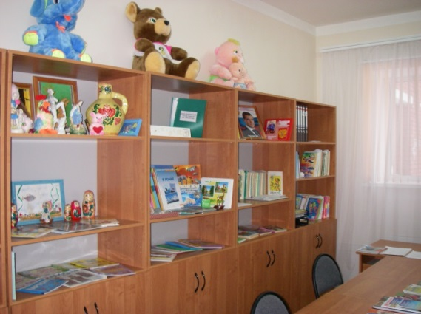

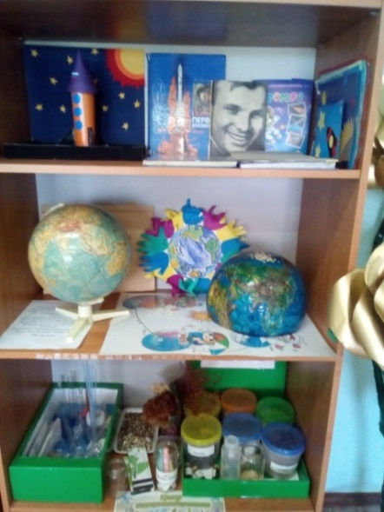 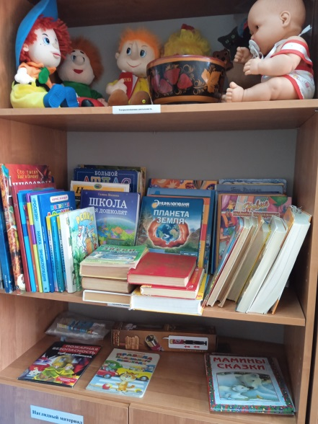 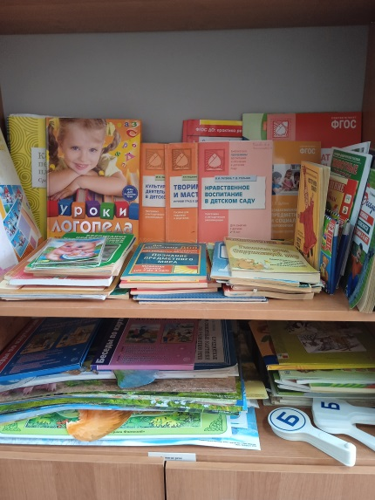

**Объекты спорта**

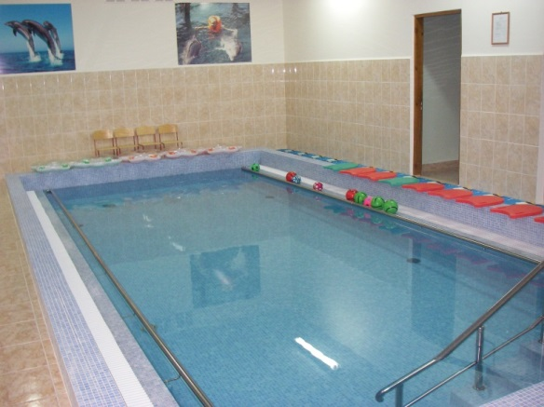 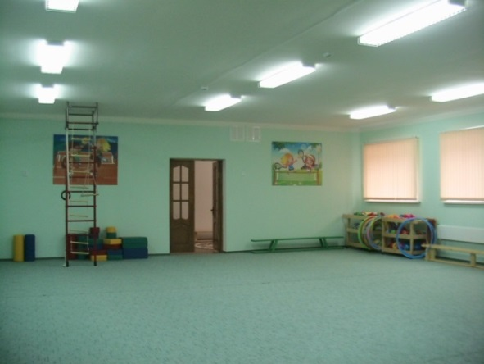 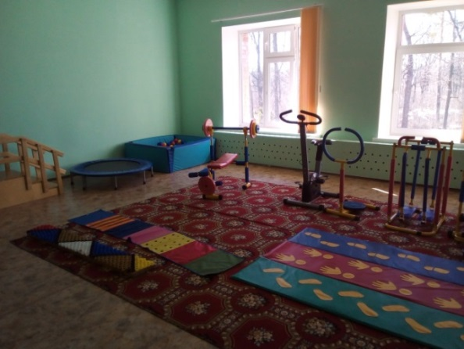

**Бассейн ( не действует) Спортивный зал Тренажерная комната**

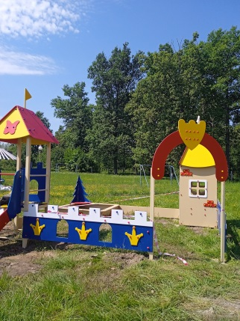 **Песочный дворик « Белоснежка».**  Песочный дворик представляет собой устойчивую, модульную конструкцию из игровых и развивающих элементов, обеспечивающие ребенку комфортные условия для игры на открытом воздухе в сказочной тематике про Белоснежку и семь гномов

**Обеспечение образовательной деятельности помещениями для медицинского обслуживания и питания**

|  |  |  |  |  |  |  |  |
| --- | --- | --- | --- | --- | --- | --- | --- |
| N  п/п | Помещения для медицинского обслуживания и питания | Адрес  ( местоположение)   помещений с указанием площади  ( кв.м) | Собственность или иное вещное право  ( оперативное управление, хозяйственное ведение), аренда, субаренда  безвозмездное  пользование | Полное наименование   собственника  (арендодателя, ссудодателя) объекта недвижимого имущества | Документ-основание возникновения права (указываются  реквизиты и сроки  действия) | Кадастровый  ( или условный) номер объекта недвижимости | Номер записи регистрации в Едином государственном реестре права на недвижимое имущество и сделок с ним |
| 1 | 2 | 3 | 4 | 5 | 6 | 7 | 8 | |
| 1 | Помещения для  медицинского обслуживания обучающихся, воспитанников и работников | 440520,Пензенская область, Пензенский район, ст.Леонидовка, ул. Октябрьская, д.21 |  | Администрация Пензенского района | Лицензия от«_28__»_декабря__2020г., серия ЛО-58-01-002485, **регистрационный номер** 032648  Министерство здравоохранения Пензенской области | , |  | |
|  | Медицинский кабинет | 9,6 кв.м |  |  |  |  |  | |
|  | Комната медсестры | 8,3 кв.м |  |  |  |  |  | |
|  | Изолятор | 8,0 кв.м |  |  |  |  |  | |
|  | Изолятор | 7,1 кв.м |  |  |  |  |  | |
|  | Процедурный кабинет | 9,3 кв.м |  |  |  |  |  | |
|  | Дезинфекционный кабинет | 3,4 кв.м |  |  |  |  |  | |
|  | Санузел | 4,4 кв.м |  |  |  |  |  | |
| 2 | Помещения для питания  обучающихся,  воспитанников и  работников | 440520, Пензенская область, Пензенский район, ст.Леонидовка, ул. Октябрьская, д.21 | Оперативное управление | Администрация Пензенского района | Лицензия от «_21__»_сентября__2015г., серия 58ЛО1, №_11675, **регистрационный номер** 0000487  Министерство образования Пензенской области | Свидетельство о государственной регистрации права на оперативное управление от «___16____»__04____2015_г. №_58-58-24/033/2012-414 , |  | |
|  | Групповые комнаты | 601,0 кв.м |  |  |  |  |  | |

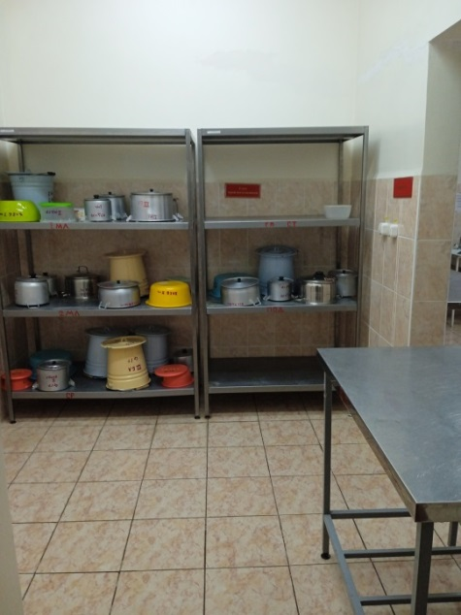 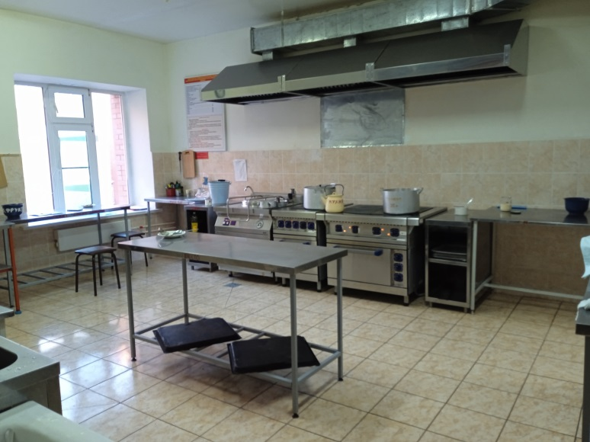 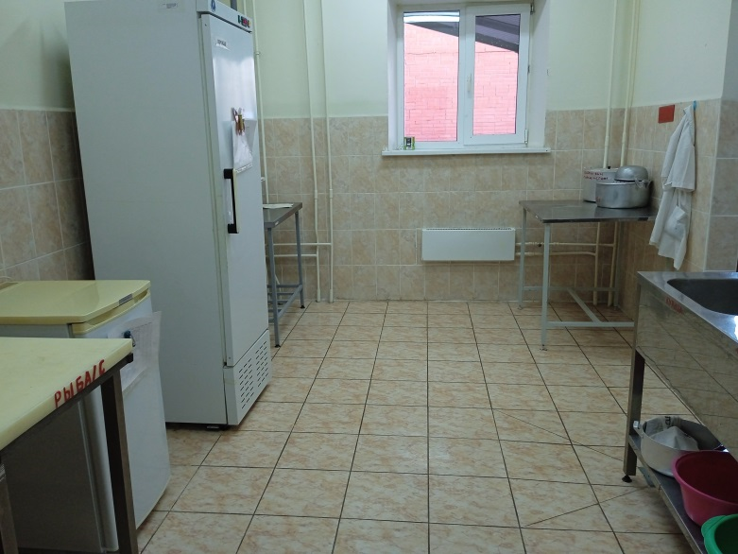

**Раздаточная Горячий цех Мясо – рыбный цех**

**Условия охраны здоровья обучающихся**

Медицинский кабинет Процедурная Бокс

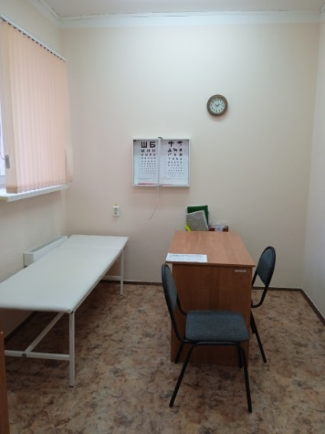 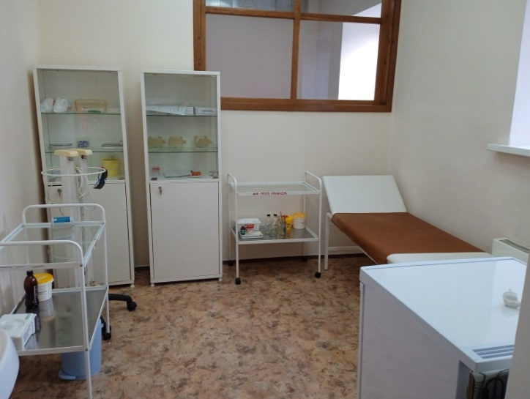 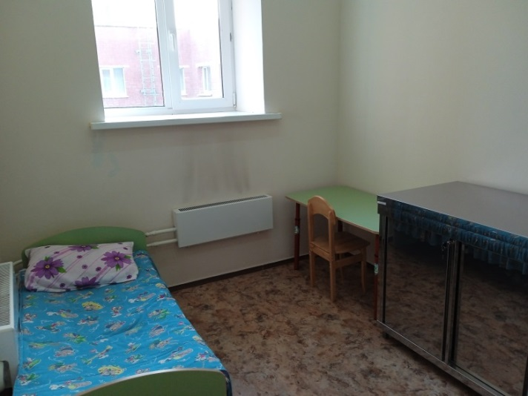

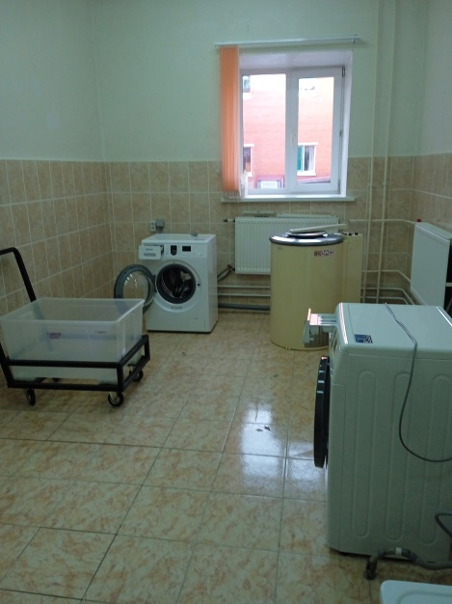 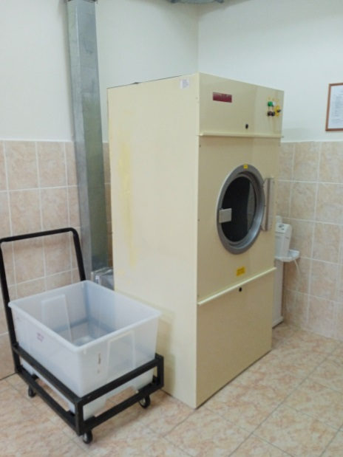

**Стиральная Сушильный шкаф**

О наличии специальных технических средств обучения коллективного и индивидуального пользования.

Из специальных технических средств обучения коллективного и индивидуального пользования для инвалидов и лиц с ограниченными возможностями здоровья имеются интерактивная доска, проектор, компьютеры, проекционные экраны, специальные программы.  
В МБДОУ  проводятся работы по созданию условий для организации доступной среды в соответствии с планом.

**Интерактивное оборудование:**

**Ковер фиброоптичекий 200*150 - характеристики**

Ковер выполнен на основе высококачественного пожаробезопасного ковролина, имитирующее ночное небо. Россыпь звезд  различной величины и яркости управляются пультом. Режимы управления световыми элементами ковра разнообразны и впечатляющи. Плавная смена различных насыщенных цветов и потрясающих оттенков, многообразие светоэффектов: от эффекта «мерцания» до энергичного режима цветовых переходов. Мягкая и приятная на ощупь поверхность ковра так и манит походить по нему, утопая в неге блаженства или полежать на ковре, лениво считая звезды

**Ковер «Звездное небо»** изготовлен для Сенсорной комнаты, а так же для любой категории людей: любого возраста, с отклонениями или без отклонений. Ковер «Звездное небо» – идеален для людей с ослабленным зрением, так же, данное изделие способствует развитию тактильных ощущений, моторики, памяти, активизации творческих способностей и познавательной деятельности, благотворно влияет на центральную нервную систему, способствует снятию стресса и напряжения.

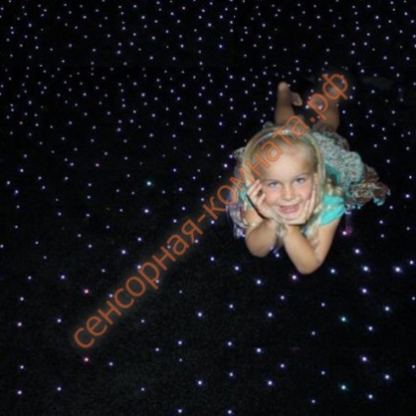  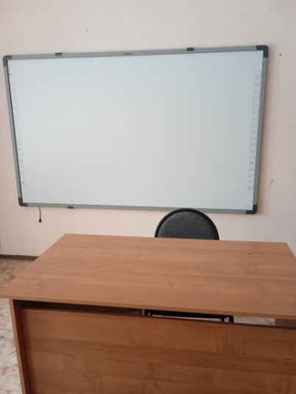 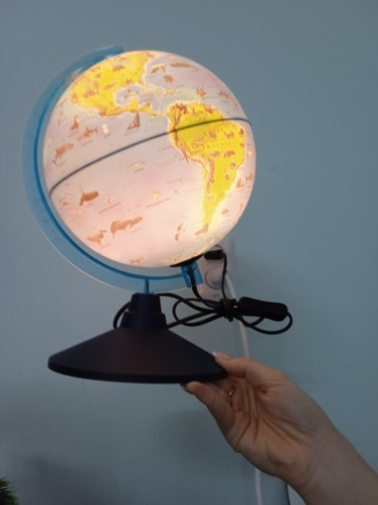 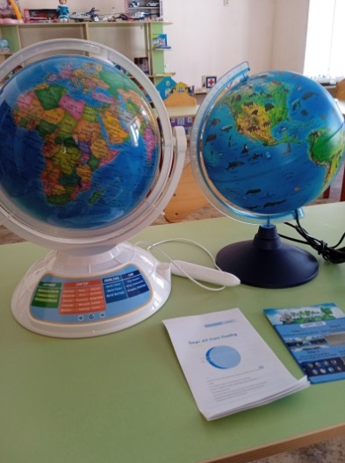

Ковер « Звездное небо» Светоззвуковая панель Интерактивная доска Глобусы интерактивные

**Светозвуковая панель**. Панно «Бесконечность» - предназначено для релаксации, зрительной стимуляции, развития пространственного восприятия. Панно состоит из множества светящихся огоньков, образующих удивительный эффект бесконечного тоннеля, от которого ребёнку будет не оторваться. С помощью этого панно у детей развивается голос, зрительная память, снимается стресс и поднимается настроение.

**Фиберооптический душ 100 волокон** – это подвесная конструкция, состоящая из декоративного модуля и струящихся вниз фибероптических нитей. Устройство объединяет в себе источник света и специальные светопроводящие волокна, которые переливаются разными цветами и создают волшебный эффект. Нити струятся от потолка до самого пола, напоминая светящийся водопад.  
  
Фибероптические волокна мягкие и приятные на ощупь, они полностью безопасны для детей и не требуют специального ухода.

**Глобус интерактивный «Зоологический»** Интерактивный зоологический глобус Глобус предназначен для дошкольников и школьников младших классов. Очень поможет в изучении ландшафта Земли и ореолах обитания представителей фауны.

**Глобус Praktika Explorer** Интерактивный глобус **Praktica EXPLORER**воплотил в себе лучшее

1. Более 10 000 интересных фактов для изучение, более 220 стран по всему миру... 5 разделов, 28 категорий.

* Познай мир: 13 категорий, включая основную информацию о 220+ стран
* Объяснение на английском языке: 6 категорий, включая основную информацию более чем о 220 странах.
* История мировых культур: 4 категории, включая географию, исторические рассказы, известные песни и многообразие мировых культур.
* Астрономия: 3 категории, показывающих, насколько удивителен мир вокруг нас
* Географические игры: 3 тематические обучающие игры, основанные на фактах о географии и мировой истории.

**Бизиборд « Музыкальный домик»** Это целый развивающий игровой центр для малыша, который займёт его на долгое время и отвлечёт от всех других занятий и игрушек. Задача ребёнка во время игры в бизиборд – исследовать все мелкие детали, прикреплённые к доскам, понять опытным путём принцип их работы и назначение, запомнить тактильные ощущения и найти решение к каждой головоломке.

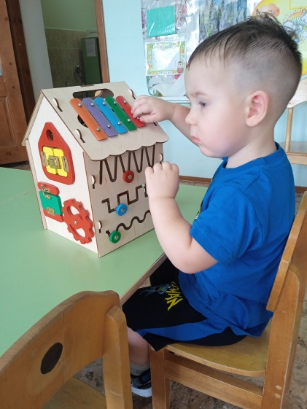 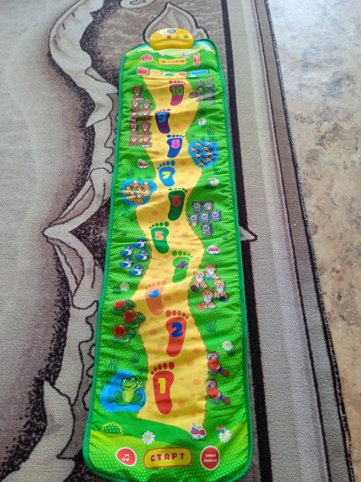

Бизиборд «Музыкальный домик» Развивающий коврик

.**Развивающий музыкальный коврик «Зарядка для крохи»** ТМ "Умка". Малыши с удовольствием играют на нём и весело танцуют. Коврик декорирован изображениями животных. Способствует развитию музыкального слуха у детей Рекомендован педиатром Комаровским. По коврику можно активно ползать и прыгать; - Учим животных и их звуки, цифры, запоминаем весёлые стихотворения Марины Дружининой и народные потешки; - Со световыми эффектами; - Музыкальное наполнение: 50 песен, стихов и звуков (10 песен про цифры + 10 стихотворений про цвета и формы + 30 забавных звуков и потешек)

**Озвученные книги « Мое тело»** Эта яркая книга знакомит малыша с устройством человеческого тела. А звуковые кнопки дополнят наглядный материал, помогают усвоить информацию легче и быстрее. « 100 голосов животных».

**« Азбука», « Веселая азбука»** Эта обучающая, озвученная книга "Азбука" имеет множество режимов. Она поможет ребенку выучить не только буквы, но и безошибочно различать цвета, знать счет и определять формы. Малыш может поиграть в игру "Найди букву", послушать веселую мелодию или стихи о персонаже или предмете, который изображен около каждой буквы.

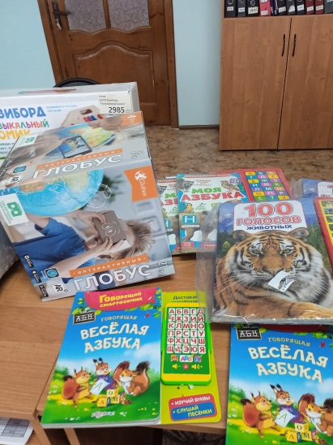 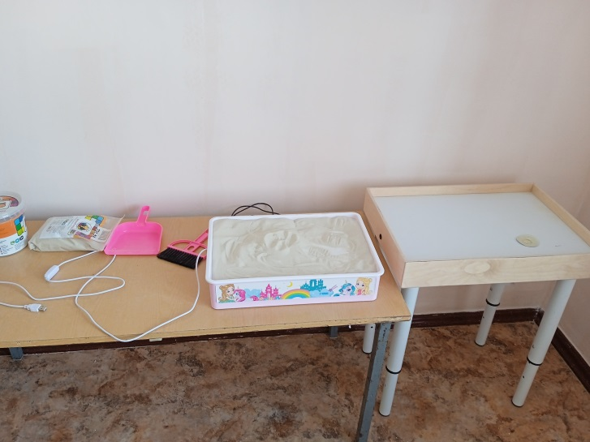 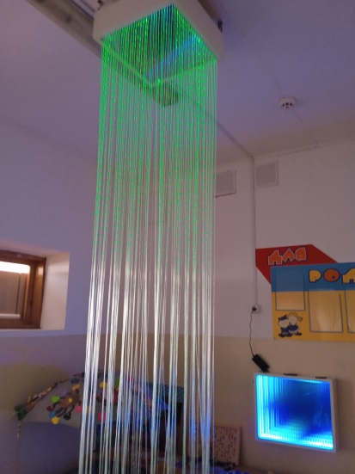 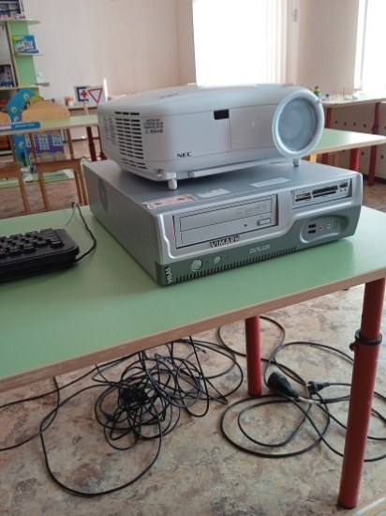

Озвученные книги Световые песочные столы Фиберооптический душ Проектор

**Детский световой стол** - это многофункциональный столик, который идеально подходит для игр, обучения и конструирования. Ножки стола имеют регулируемую высоту, поэтому он подойдет как для малышей от 1 года, так и для детей до 10 лет. Рисование песком на световой поверхности, игры в песочнице, мольберт и многие другие развивающие занятия будут доступны ребенку. С помощью большого игрового стола мальчики и девочки развивают свои творческие и когнитивные навыки, улучшают моторику рук и концентрацию внимания. Ребенок получает множество новых знаний и умений. В глубокой песочнице удобно играться песком, строить башни, фигуры, не боясь рассыпать его. На столе предусмотрено пространство для сенсорных коробочек. Подсветка светового стола-песочницы разноцветная и светодиодная. Яркость, программы свечения и цвета регулируется с помощью пульта, который идет в комплекте. Помимо рисования песком и песочной анимации, световую поверхность столика можно использовать для игр в театр теней, который нравится детям.

**Электронные образовательные ресурсы, к которым обеспечивается доступ учащихся:**

Интерактивная доска

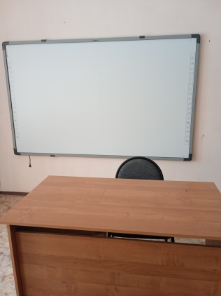

Сторонних электронных образовательных и информационных ресурсов - **нет**